**2048 Games**

จัดทำโดย

นายรเมศ ยังดำ 57070098

นายวรเวทน์ ศิรพัฒน์พงค์ 57070104

นายวัฒกร มะลิขาว 57070106

นายศาสตรา ตัณฑ์ศุภศิริ 57070111

เสนอ

ผศ.ดร.มานพ พันธ์โคกกรวด

อาจารย์พิชญพงษ์ ตันติกุล

โครงงานนี้เป็นส่วนหนึ่งของวิชา Object-Oriented Programming

คณะเทคโนโลยีสารสนเทศ

สถาบันเทคโนโลยีพระจอมเกล้าเจ้าคุณทหารลาดกระบัง

ปีการศึกษา 2558

**คำนำ**

รายงานฉบับนี้เป็นส่วนหนึ่งของผลงานในวิชา Object-Oriented Programming จัดทำขึ้นเพื่อ อธิบายถึงรายละเอียดของโปรแกรม 2048 games โดยโปรแกรมนี้ใช้ภาษา Java ในการเขียน เป็นเกมที่เล่นสนุกและใช้ความคิด โดยผู้จัดทำหวังว่า รายงานฉบับนี้จะสามารถใช้เป็นสื่อการสอนหรือ ให้ผู้ที่ต้องการศึกษาสามารถทำความเข้าใจและใช้เป็นแนวทางในการพัฒนาความรู้ต่อไปในอนาคต

หากมีข้อบกพร่องประการใด ขออภัยมา ณ ที่นี้ด้วย

คณะผู้จัดทำ

**สารบัญ**

**เรื่อง หน้า**

แนะนำลักษณะเกม 1

Interface 2

เครื่องมือที่ใช้ 4

การออกแบบและโครงสร้างของโปรแกรม 6

วิธีการใช้งาน 8

สรุป 12

2048 games

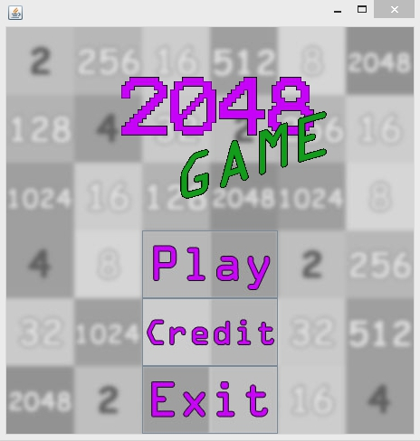

เกมนี้ให้เราทำการรวมช่องตัวเลขเข้าด้วยกัน ให้ได้ 2048 หรือ จนกว่าจะไม่สามารถขยับรวมช่องได้อีก เกมก็จะจบลง

Interface

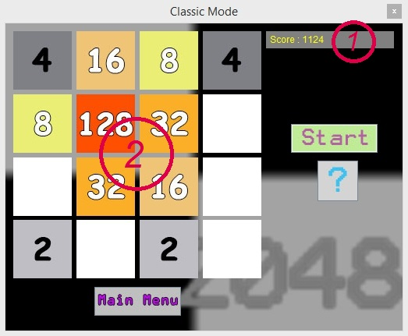

ในโหมด classic

1. ส่วนแสดงคะแนนปัจจุบัน
2. ส่วนแสดงช่องตัวเลข

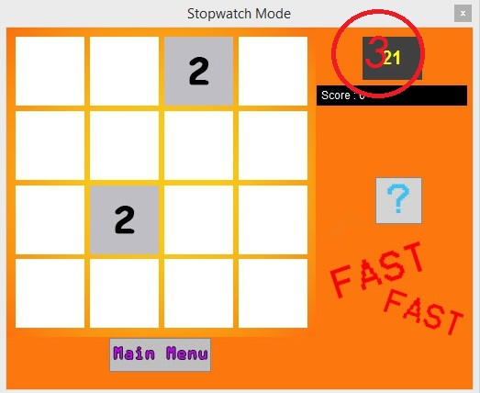

ในโหมด 30 sec

1. ส่วนแสดงเวลาที่เหลืออยู่

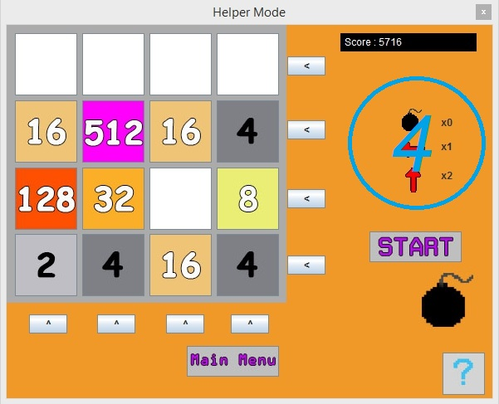

ในโหมด Bomb

1. ส่วนแสดงจำนวนตัวช่วยที่เหลืออยู่

**เครื่องมือที่ใช้**

1. โปรแกรม Eclipse

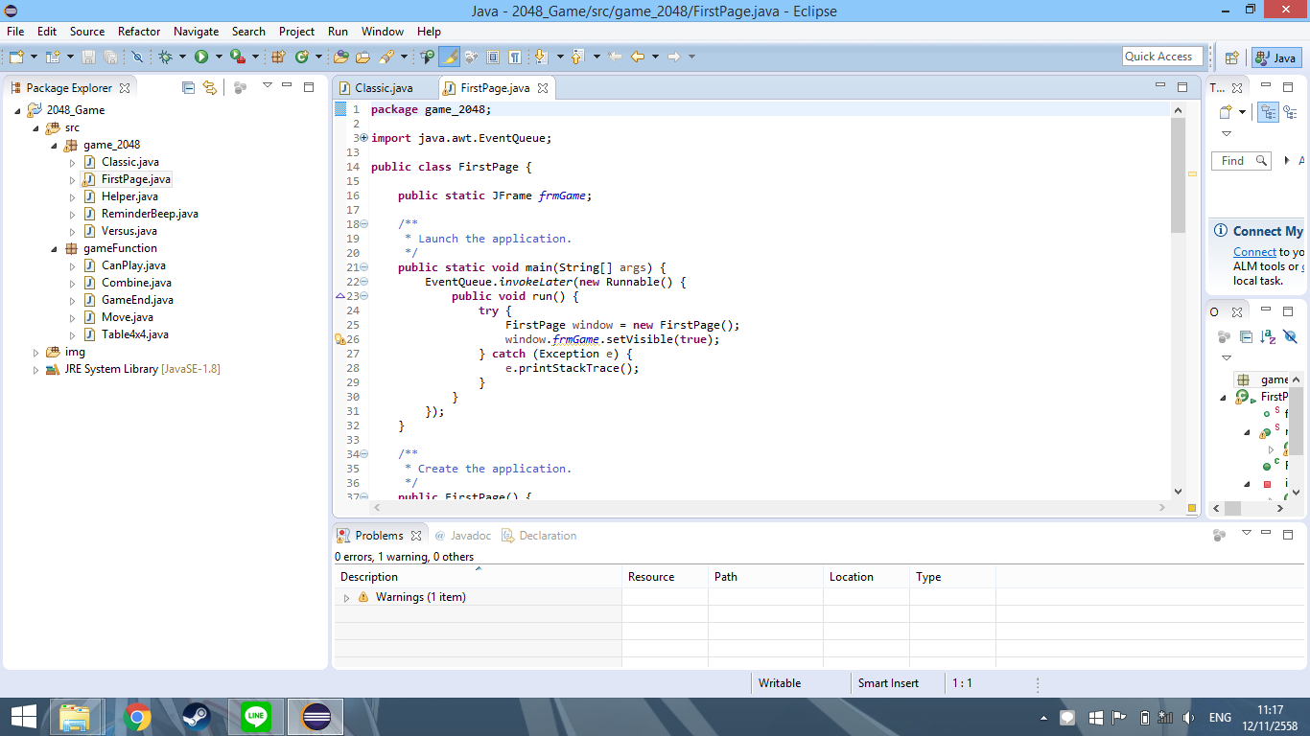

2. โปรแกรม Photoshop

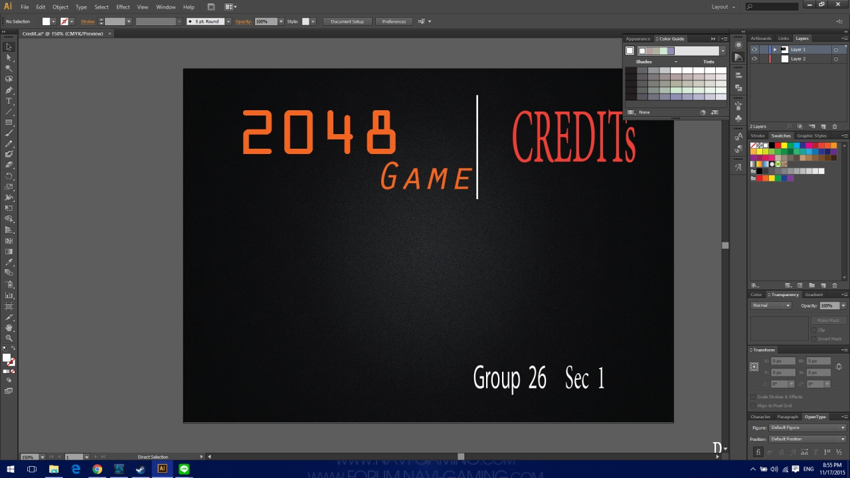

3. โปรแกรม adobe illustator CS6

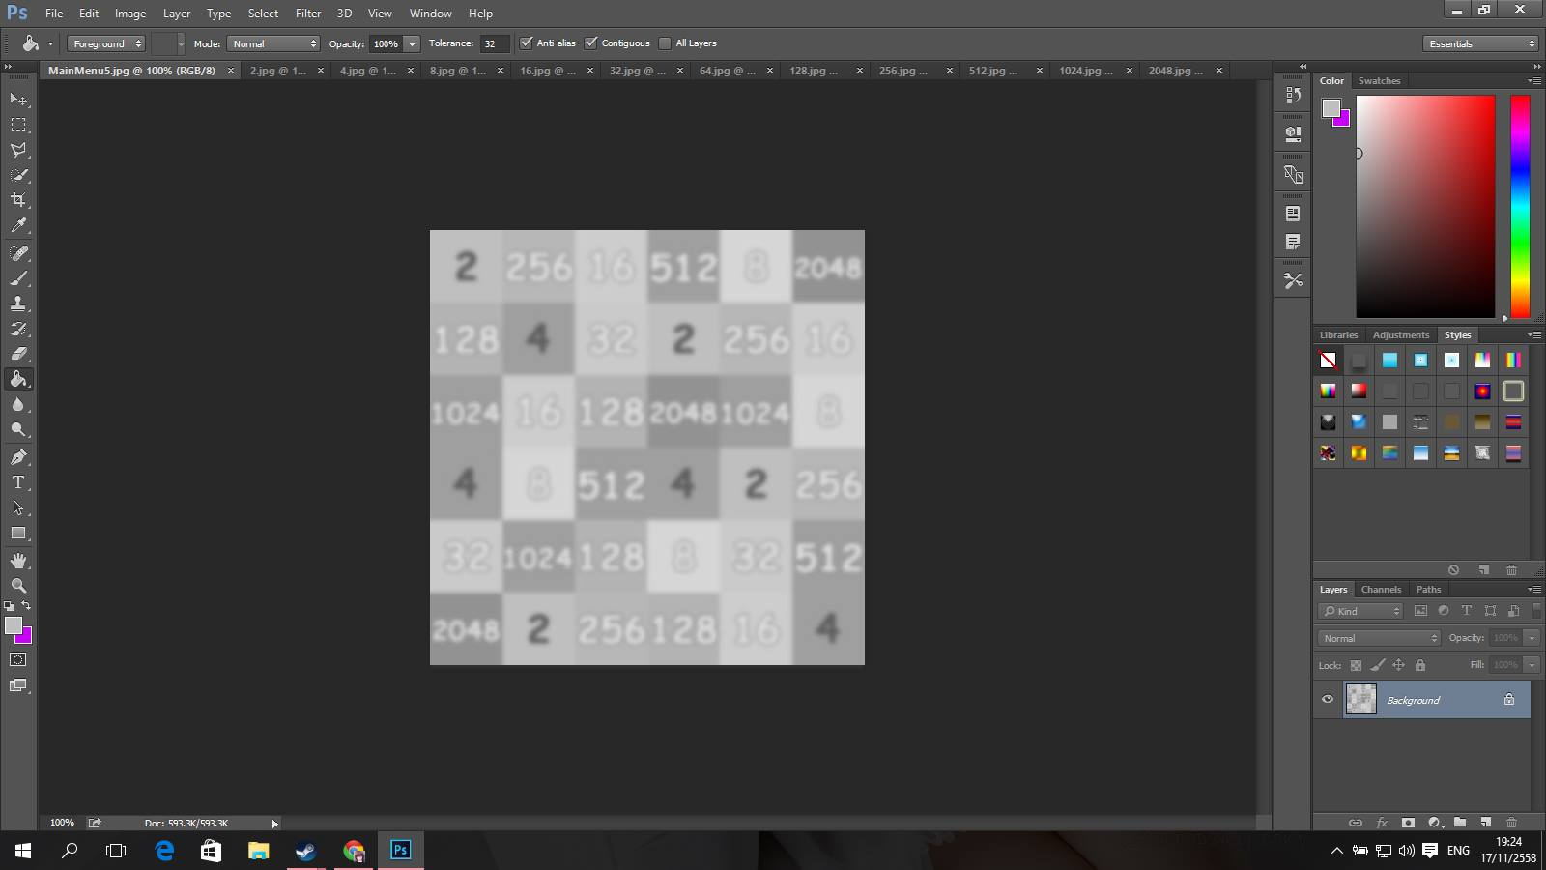

**การออกแบบและโครงสร้างของโปรแกรม**

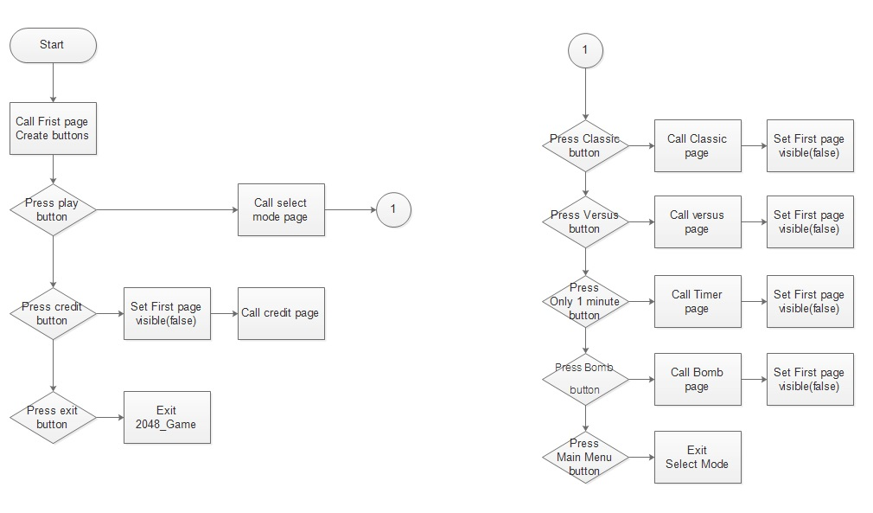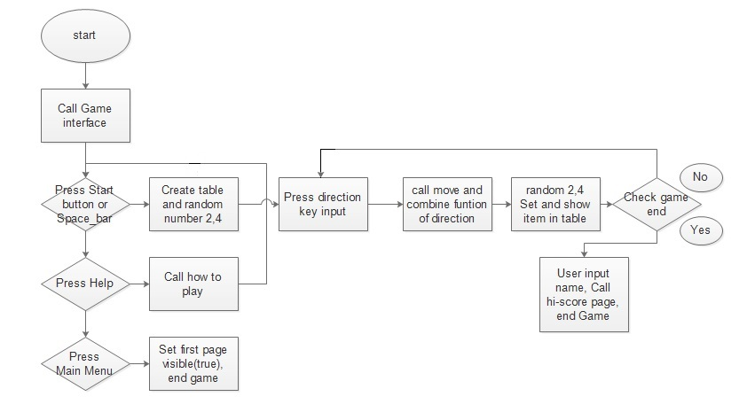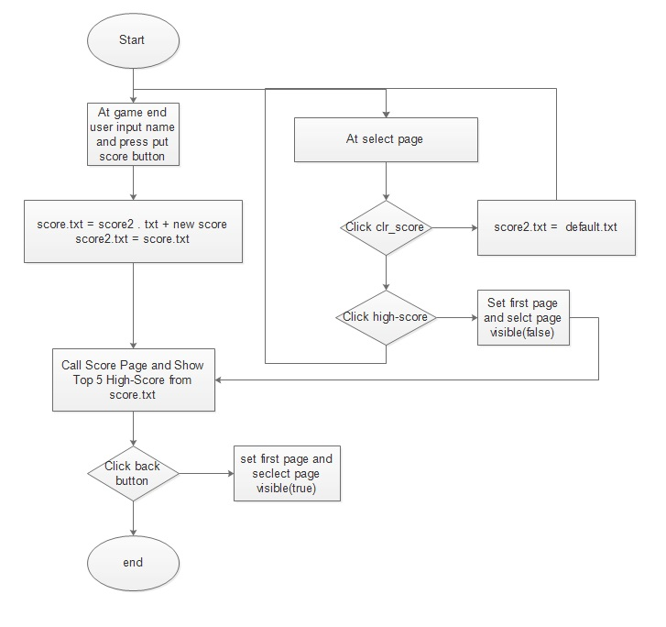

**วิธีการใช้งาน**



* กดปุ่ม Play เพื่อเข้าสู่หน้าเลือกโหมดการเล่น

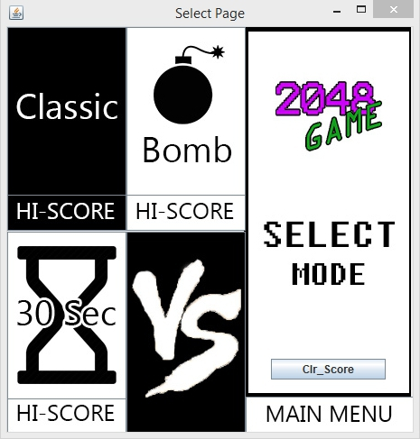

* เลือกโหมดการเล่นได้ 3 แบบคือ

1. Classic Mode

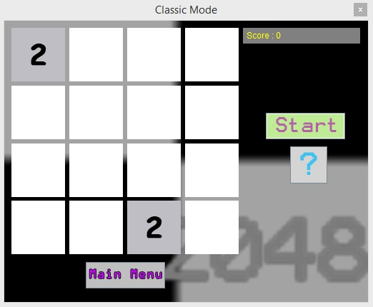

เป็นโหมดการเล่นแบบปกติ เกมจะจบเมื่อรวมช่องตัวเลขได้ 2048 หรือ ไม่สามารถขยับช่องตัวเลขได้อีก

* กดปุ่ม Start หรือ space bar เพื่อเริ่มเกม
* เลื่อนช่องตัวเลขโดยการใช้ปุ่มลูกศร ขึ้น ลง ซ้าย ขวา

2. 30 sec mode

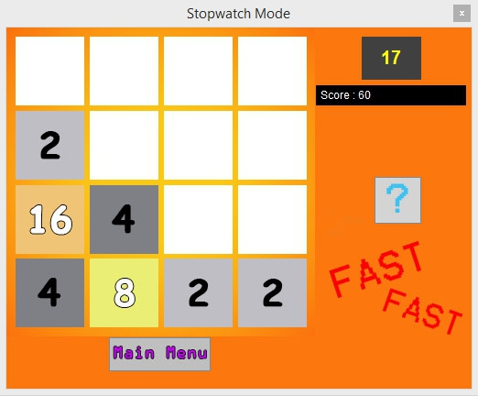

การเล่นเหมือนกับ Classic mode แต่จะมีเวลาจำกัด 30 วินาที

3. Bomb mode

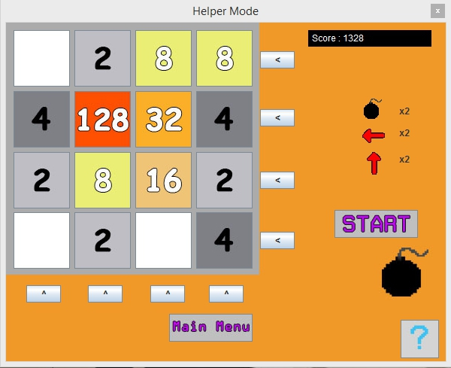

ในโหมดนี้จะมีตัวช่วยซึ่งสามารถ ลบ ช่องตัวเลขออกไปได้ โดยมีวิธี ลบ ได้ 3 แบบคือ

* ลบช่องเดียว -> คลิกที่ช่องตัวเลข จะทำการลบช่องนั้นออกไป
* ลบแถวแนวนอน -> คลิกที่ลูกศรข้างกระดาน จะทำการลบแถวนั้นทั้งแถวออกไป
* ลบแถวแนวตั้ง -> คลิกที่ลูกศรใต้กระดาน จะทำการลบแถวตั้งนั้น ทั้งแถวออกไป

ตัวช่วยแต่ละอย่างสามารถใช้ได้อย่างละ 3 ครั้งเท่านั้น

เมื่อ game over จะมีช่องใส่ชื่อขึ้นมา

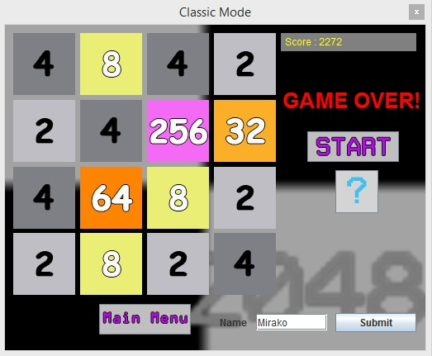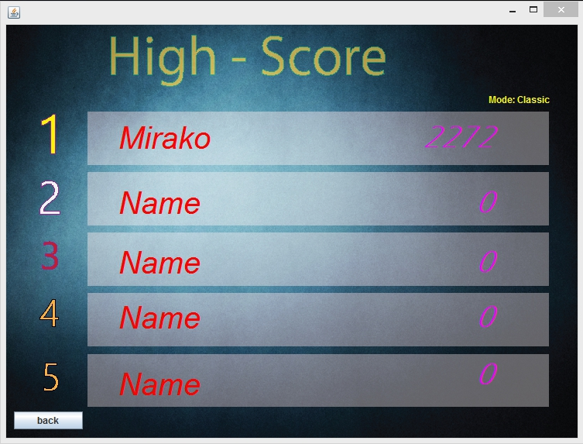

หน้าแสดง High – Score

เมื่อกดปุ่ม Back จะทำการกลับไปหน้าเลือกโหมดการเล่นอีกครั้ง

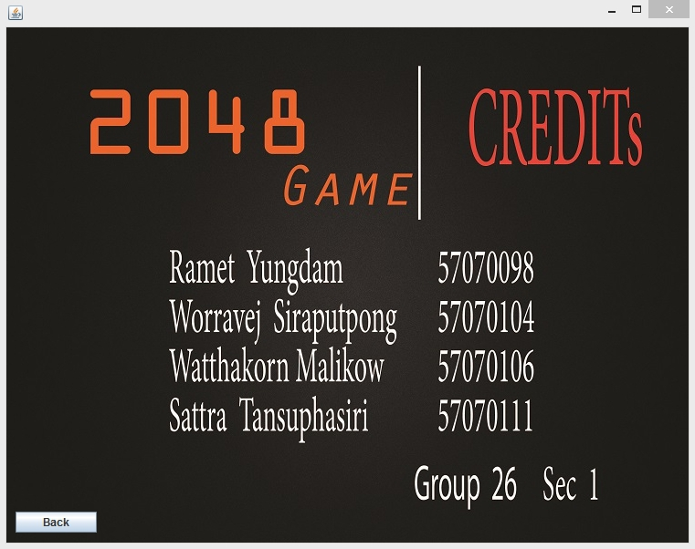

หน้า Credit

**สรุป**

**ผลที่ได้รับ**

**ต่อผู้จัดทำ**

* ได้ฝึกการเขียนโปรแกรมภาษา Java
* ได้ทราบหลักการทำงานแบบ Object
* ได้ฝึกการทำงานเป็นทีม
* ได้รู้จัก เรียนรู้ คำสั่งต่างๆ นอกจากในบทเรียน

**ต่อผู้ใช้**

* ได้ความสนุกสนานเพลิดเพลิน
* ได้ฝึกการวิเคราะห์ และตัดสินใจ

**ข้อดีและข้อเสีย**

**ข้อดี**

เป็นเกมที่เล่นไม่ยาก เหมาะกับทุกวัย มีการบันทึกคะแนน รวมถึงมีโหมดการเล่นที่หลากหลาย รวมถึงตัวช่วยต่างๆ ทำให้ผู้เล่นมีความสนุกสนานมากขึ้น

**ข้อเสีย**

ตัวเกมมีความจำกัดของการเล่น เล่นไปนานๆจะทำให้เกิดความเบื่อได้

**ความน่าสนใจของงาน**

ตัวเกมมีสีสันสวยงาม ผู้เล่นสามารถเข้าใจการเล่นได้ง่าย มีโหมดการเล่นที่หลากหลาย